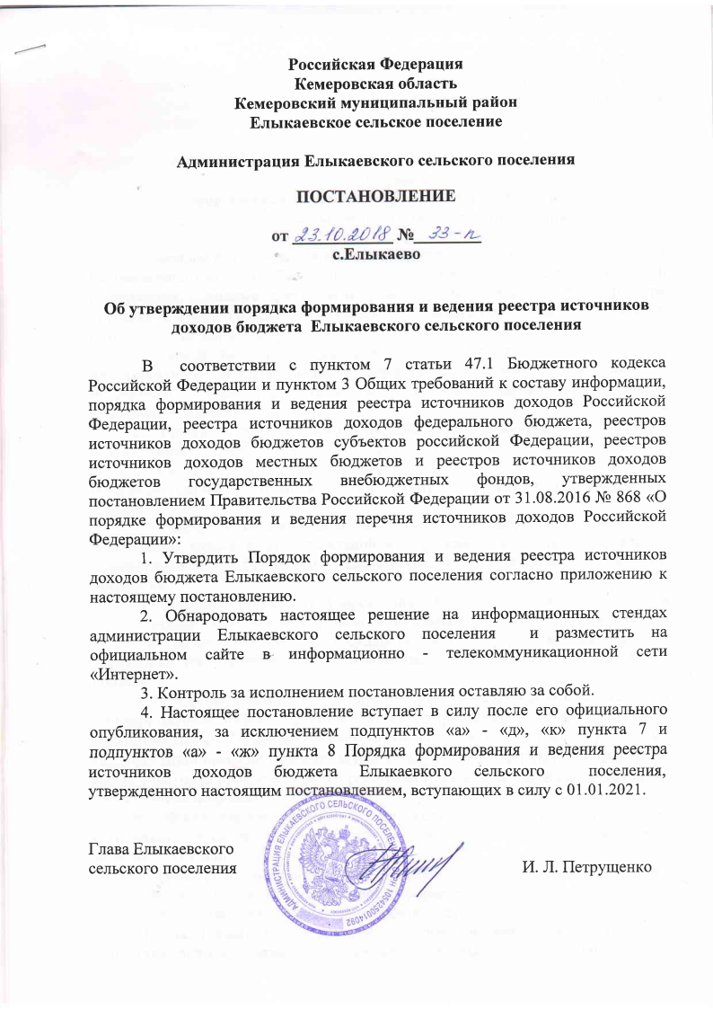

ПРИЛОЖЕНИЕ
к постановлению администрации
Елыкаевского сельского поселения
от 23.10.2018 №33-п

Порядок
формирования и ведения реестра источников доходов
бюджета Елыкаевского сельского поселения

1. Порядок формирования и ведения реестра источников доходов бюджета Елыкаевского сельского поселения (далее – Порядок) устанавливает состав информации, основные принципы и правила формирования и ведения реестра источников доходов бюджета Елыкаевского сельского поселения (далее – реестр источников доходов бюджета).
2. Реестр источников доходов бюджета представляет собой свод информации о доходах бюджета Елыкаевского сельского поселения по источникам доходов, формируемым в процессе составления, утверждения и исполнения бюджета.
3. Реестр источников доходов бюджета формируется и ведется бухгалтерией Елыкаевского сельского поселения, осуществляющей техническое обеспечение бюджетного процесса в Елыкаевском сельском поселении (далее - Уполномоченный орган), в соответствии с настоящим Порядком.
4. Реестр источников доходов бюджета формируется и ведется в электронной форме в муниципальной информационной системе управления муниципальными финансами администрации Елыкаевского сельского поселения.
По решению органов государственной власти Кемеровской области, в случае согласия Елыкаевского сельского поселения, реестр источников доходов бюджета может вестись в государственной информационной системе управления государственными и муниципальными финансами Кемеровской области.
5. При формировании и ведении реестра источников доходов бюджета в государственной информационной системе управления государственными и муниципальными финансами Кемеровской области используются усиленные квалификационные электронные подписи лиц, уполномоченных действовать от имени участника процесса ведения реестра источников доходов бюджета (далее - электронная подпись).
6. Формирование сведений, необходимых для ведения реестра источников доходов бюджета, осуществляет бухгалтерия Елыкаевского сельского поселения.
7. В реестр источников доходов бюджета в отношении каждого источника дохода бюджета включается следующая информация:
а) наименование источника дохода бюджета;
б) код (коды) классификации доходов бюджета, соответствующие источнику дохода бюджета, и идентификационный код источника дохода бюджета в соответствии с перечнем источников доходов Российской Федерации;
в) наименование группы источников доходов бюджета, в которую входит источник дохода бюджета, и ее идентификационный код по перечню источников доходов Российской Федерации;
г) информация о публично-правовом образовании, в доход бюджета которого зачисляются платежи, являющиеся источником дохода бюджета;
д) информация об органах, организациях, осуществляющих бюджетные полномочия главных администраторов доходов бюджета;
е) показатели прогноза доходов бюджета по коду классификации доходов бюджета, соответствующему источнику дохода бюджета, сформированные в целях составления и утверждения решения Совета народных депутатов Кемеровского муниципального района о бюджете (далее – решение о бюджете);
ж) показатели прогноза доходов бюджета по коду классификации доходов бюджета, соответствующему источнику дохода бюджета, принимающие значения прогнозируемого общего объема доходов бюджета, в соответствии с решением о бюджете;
з) показатели прогноза доходов бюджета по коду классификации доходов бюджета, соответствующему источнику дохода бюджета, принимающие значения прогнозируемого общего объема доходов бюджета в соответствии с решением о бюджете с учетом внесенных изменений в решение о бюджете;
и) показатели уточненного прогноза доходов бюджета по коду классификации доходов бюджета, соответствующему источнику дохода бюджета, формируемые в рамках составления сведений для составления и ведения кассового плана исполнения бюджета;
к) показатели кассовых поступлений по коду классификации доходов бюджета, соответствующему источнику дохода бюджета;
л) показатели кассовых поступлений по коду классификации доходов бюджета, соответствующему источнику дохода бюджета, принимающие значения доходов бюджета в соответствии с решением о бюджете.
8. В реестр источников доходов бюджета в отношении платежей, являющихся источником дохода бюджета, включается следующая информация:
а) наименование источника дохода бюджета;
б) код (коды) классификации доходов бюджета, соответствующий источнику дохода бюджета;
в) идентификационный код по перечню источников доходов, соответствующий источнику дохода бюджета;
г) информация о публично-правовом образовании, в доход бюджета которого зачисляются платежи, являющиеся источником дохода бюджета;
д) информация об органах, осуществляющих бюджетные полномочия главных администраторов доходов бюджета;
е) информация об органах, организациях, осуществляющих бюджетные полномочия администраторов доходов бюджета по источнику дохода бюджета;
ж) наименование органов и организаций, осуществляющих оказание муниципальных услуг (выполнение работ), предусматривающих за их осуществление получение платежа по источнику дохода бюджета (в случае, если указанные органы не осуществляют бюджетных полномочий администратора доходов бюджета по источнику дохода бюджета);
з) суммы по платежам, являющимся источником дохода бюджета, начисленные в соответствии с бухгалтерским учетом администраторов доходов бюджета по источнику дохода бюджета;
и) суммы по платежам, являющимся источником дохода бюджета, информация о начислении которых направлена администраторами доходов бюджета по источнику дохода бюджета в Государственную информационную систему о государственных и муниципальных платежах;
к) кассовые поступления от уплаты платежей, являющихся источником дохода бюджета, в соответствии с бухгалтерским учетом администраторов доходов бюджета по источнику дохода бюджета;
л) информация об уплате платежей, являющихся источником дохода бюджета, направленная в Государственную информационную систему о государственных и муниципальных платежах;
м) информация о количестве оказанных муниципальных услуг администрацией Елыкаевского сельского поселения, за которые осуществлена уплата платежей, являющихся источником дохода бюджета.
9. В реестре источников доходов бюджета также формируется консолидированная и (или) сводная информация по группам источников доходов бюджета по показателям прогнозов доходов бюджета на этапах составления, утверждения и исполнения бюджета, а также кассовым поступлениям по доходам бюджета с указанием сведений о группах источников доходов бюджета на основе перечня источников доходов Российской Федерации.
10. Уполномоченный орган в целях ведения реестра источников доходов бюджета в течение одного рабочего дня со дня представления участниками процесса ведения реестра источников доходов бюджета информации, указанной в пунктах 7 и 8 настоящего Порядка, обеспечивает в автоматизированном режиме проверку:
а) наличия информации в соответствии с пунктами 7 и 8 настоящего Порядка;
б) соответствия порядка формирования информации правилам, установленным в соответствии с пунктом 17 настоящего документа.
11. В случае положительного результата проверки, указанной в пункте 10 настоящего Порядка, информация, представленная участниками процесса ведения реестра источников доходов бюджета, образует реестровые записи реестра источников доходов бюджета, которым Уполномоченный орган присваивает уникальные номера:
в части информации, указанной в пункте 7 настоящего Порядка, - реестровую запись источника дохода бюджета реестра источников доходов бюджета;
в части информации, указанной в пункте 8 настоящего Порядка, - реестровую запись платежа по источнику дохода бюджета реестра источников доходов бюджета.
При направлении участником процесса ведения реестра источников доходов бюджета измененной информации, указанной в пунктах 7 и 8 настоящего Порядка, ранее сформированная реестровая запись обновляется.
12. В случае отрицательного результата проверки, указанной в пункте 10 настоящего Порядка, информация, представленная участниками процесса ведения реестра источников доходов бюджета в соответствии с пунктами 7 и 8 настоящего Порядка, не образует (не обновляет) реестровую запись. В указанном случае Уполномоченный орган в течение не более одного рабочего дня со дня представления участником процесса информации уведомляет его об отрицательном результате проверки посредством направления протокола, содержащего сведения о выявленных несоответствиях, в форме электронного документа с использованием информационно-телекоммуникационной сети «Интернет».
13. В случае получения, предусмотренного пунктом 12 настоящего Порядка протокола, участники процесса ведения реестра источников доходов бюджета в срок не более трех рабочих дней со дня его получения устраняют выявленные несоответствия и повторно представляют информацию для включения в реестр источников доходов бюджета.
14. Уникальный номер реестровой записи источника дохода бюджета реестра источников доходов бюджета имеет следующую структуру:
1, 2, 3, 4, 5 разряды - коды группы дохода, подгруппы дохода и элемента дохода, кода вида доходов бюджета классификации доходов бюджета, соответствующие источнику дохода бюджета;
6 разряд - код признака основания возникновения группы источника дохода бюджета, в которую входит источник дохода бюджета, в соответствии с перечнем источников доходов;
7, 8, 9, 10, 11, 12, 13, 14, 15, 16, 17, 18, 19, 20 разряды – идентификационный код источника дохода бюджета в соответствии с перечнем источников доходов;
21 разряд - код признака назначения использования реестровой записи источника дохода бюджета реестра источников доходов бюджета, принимающий следующие значения:
1 - в рамках исполнения решения о бюджете;
0 - в рамках составления и утверждения решения о бюджете;
22, 23 разряды - последние две цифры года формирования реестровой записи источника дохода бюджета реестра источников доходов бюджета, в случае если 21 разряд принимает значение 1 или последние две цифры очередного финансового года, на который составляется бюджет, в случае если 21 разряд принимает значение 0;
24, 25, 26, 27 разряды - порядковый номер версии реестровой записи источника дохода бюджета реестра источников доходов бюджета.
15. Уникальный номер реестровой записи платежа по источнику дохода бюджета реестра источников доходов бюджета имеет следующую структуру:
1, 2, 3, 4, 5 разряды - коды группы дохода, подгруппы дохода и элемента дохода кода вида доходов бюджетов классификации доходов бюджета, соответствующие источнику дохода бюджета;
6 разряд - код признака основания возникновения группы источника дохода бюджета, в которую входит источник дохода бюджета, в соответствии с перечнем источников доходов Российской Федерации;
7, 8, 9, 10, 11, 12, 13, 14, 15, 16, 17, 18, 19, 20 разряды - идентификационный код источника дохода бюджета в соответствии с перечнем источников доходов Российской Федерации;
21, 22, 23, 24, 25, 26, 27, 28 разряды - уникальный код администратора доходов бюджета по источнику дохода бюджета в соответствии с реестром участников бюджетного процесса, а также юридических лиц, не являющихся участниками бюджетного процесса, присвоенный в установленном порядке;
29 разряд - код признака назначения использования реестровой записи платежа по источнику дохода бюджета реестра источников доходов бюджета, принимающий значение 1;
30, 31 разряды - последние две цифры года формирования реестровой записи платежа по источнику дохода бюджета реестра источников доходов бюджета;
32, 33, 34, 35 разряды - порядковый номер версии реестровой записи платежа по источнику дохода бюджета реестра источников доходов бюджета.
16. Реестр источников доходов бюджета направляется в составе документов и материалов, представляемых одновременно с проектом решения Совета народных депутатов Елыкаевского сельского поселения о бюджете Елыкаевского сельского поселения на очередной финансовый год и плановый период, на рассмотрение Совета народных депутатов Елыкаевского сельского поселения в форме согласно приложению к настоящему Порядку.
17. Формирование информации, предусмотренной пунктом 7 и 8 настоящего Порядка, для включения в реестр источников доходов бюджета осуществляется в соответствии с Положением о государственной интегрированной информационной системе управления общественными финансами «Электронный бюджет», утвержденным постановлением Правительства Российской Федерации от 30.06.2015 № 658 «О государственной интегрированной информационной системе управления общественными финансами «Электронный бюджет».

ПРИЛОЖЕНИЕ
к Порядку формирования и ведения реестра
источников доходов бюджета
Елыкаевского сельского поселения

Реестр источников доходов бюджета Елыкаевского сельского поселения

 |  |  | Коды
 |  | Форма по ОКУД | 0505307
 | на "__" __________ 20__ г. | Дата
 |  | Дата формирования
Наименование финансового органа | _____________________ | Глава по БК
Наименование бюджета | _____________________ | по ОКТМО | 00000000
Единица измерения: тыс. руб. |  | по ОКЕИ | 385

Номер реестро-вой записи | Наименова-ние группы источников доходов бюджетов/ наименова-ние источника дохода бюджета | Классифика-ция доходов бюджетов |  | Наименова-ние главного администра-тора доходов бюджета | Код стро-ки |  | Прогноз доходов бюджета на 20__ г. (текущий финансо-вый год) |  | Кассовые поступле-ния в текущем финансо-вом году (по состоянию на "__" __ 20__ г.) |  | Оценка исполне-ния  20__ г. (текущий финансо-вый год) | Прогноз доходов бюджета
 |  | код | Наимено-вание |  |  |  |  |  |  |  |  | на 20__ г. (очеред-ной финансо-вый год) | на 20__ г. (первый год планового периода) | на 20__ г. (второй год планового периода)
1 | 2 | 3 | 4 | 5 | 6 |  | 7 |  | 8 |  | 9 | 10 | 11 | 12
 |  |  |  |  | 0100
Итого |  |  |  |  |  | 9000

Руководитель _____________ ___________ __________________________
(уполномоченное лицо) (должность) (подпись) (расшифровка подписи)

"__" ________ 20__ г.

